ПЕДАГОГИЧЕСКАЯ ГАЗЕТА №25
ДЛЯ РОДИТЕЛЕЙ И СОТРУДНИКОВ

Газета, объединяющая больших и маленьких.
Газета для тех, кто растит и воспитывает детей.

Ребенок не спит. Что делать?

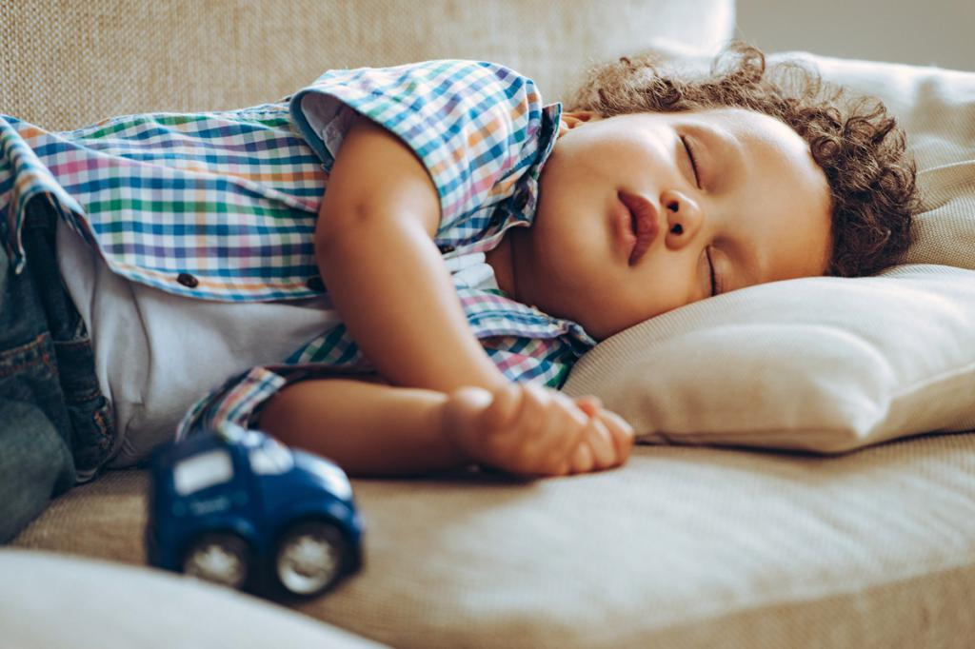
Более половины мам жалуется на проблемы со сном у их ребенка. Около 25% из них страдают клинической депрессией. Статистика говорит, что до ⅓ разводов в семьях приходится на первые годы после появления первенца. Чаще всего из-за проблем со сном их чада.
Многим семьям тяжело правильно организовать ребенку полноценный отдых и родительство превращается в мучение. Ведь сон ребенка часто непредсказуем - неизвестно, что ожидать каждую ночь. Кроха может плохо спать, протестовать перед укладыванием, слишком часто просыпаться ночью и подниматься до 6 утра. Родителям остается гадать, почему так происходит - причин может быть множество.
С родителей иногда семь потов сойдет, пока ребенок угомонится. Вот как можно помочь ему сомкнуть, наконец, веки.
Постоянное время укладывания.
Чем старше ребенок, тем лучше для него ложиться спать в одно и то же время. Дети с разумно построенным режимом, особенно если отхождение ко сну сопровождается привычным ритуалом, обычно спят лучше. Но в наше время едва ли возможно укладывать ребенка спать строго по часам и рано. Возьмите хотя бы работающих родителей, которые и дома-то не появляются до 6-7 часов вечера (а это лучшее время для сна). Но не надейтесь, что ребенок сразу уснет, как только вы вернулись с работы. Если кто-то из родителей или оба обычно приходят поздно, разумно перенести укладывание на более позднее время. В этом случае позвольте ребенку вздремнуть во второй половине дня, ближе к вечеру.
Средства успокоения. Мягкий массаж и теплая ванна - хорошие средства, чтобы расслабить мышцы и разгрузить мозг.
Носить, чтобы убаюкать. Эта техника лучше всего зарекомендовала себя в нашей семье (семье Сирз), особенно по отношению к одному из малышей, который был очень активен в течение дня и с трудом засыпал ночью.
Нянчить, пока не заснет. Для ребенка привычно и естественно засыпать на груди у матери устройте его поудобнее, пока он не уснет. Постепенный переход от теплой ванны к теплым рукам, теплой груди и теплой постельке обычно способствует наступлению сна. Можно убаюкать его также, кормя из бутылочки.
Усыпляет отцовская забота. Как говорилось ранее, нянчить ребенка - не обязательно означает кормление грудью. Папы тоже могут убаюкать малыша. "Гнездышко под шеей" - излюбленное положение для отцов, нянчащих ребенка, своей неповторимой возможностью мужской ласки. Мудрость воспитания состоит в том, чтобы приучить ребенка к ласке обоих родителей.
Устроить поудобнее. Ваш ребенок почти готов заснуть, но не хочет, чтобы его уложили спать одного. После того как вы его поносите, покачаете, покормите и он уснет у вас на руках, лягте с ним на кровать и держите его на себе, как в гнездышке, пока не удостоверитесь, что он крепко заснул (или пока сами не заснете).
Укачивание. В вашей спальне обязательно должно быть кресло-качалка. Используйте его возможности, позволяющие укачать ребенка, чтобы он заснул (особенно на первых порах).
Кровать на колесиках. Предположим, вы перепробовали все средства. Хотите спать сами, ребенку нужно ложиться, а он не может заснуть. Последний шанс - положите ребенка на сиденье машины и ездите, пока он не заснет. Безостановочное движение - лучший стимулятор сна. Этот ритуал перед сном лучше всего совершать отцу, что позволяет уставшей маме хоть немного отдохнуть. Мы же используем это время и для столь необходимого нам общения между собой, пока ребенка усыпляют плавное движение и гул двигателя. Когда вы приедете домой и увидите, что ребенок крепко спит, не поднимайте его с сиденья сразу - он может проснуться. Сначала перенесите детское автомобильное сиденье вместе с ребенком из машины в спальню, и оставьте малыша там, как в кровати. И только если ребенок заснул глубоким сном (посмотрите на его веки), вы можете положить его в постель, не рискуя разбудить.
Механические "няньки". Выпуск различных приспособлений, помогающих ребенку заснуть, стало доходным бизнесом, и родители платят за них немалые деньги. Думаем, их можно использовать, если основной "успокоитель" изнемог, но постоянно держать ребенка на диете из искусственных стимуляторов сна чревато нездоровыми последствиями. Вспоминается газетная статья, в которой превозносились достоинства плюшевого медведя со встроенным магнитофоном, что позволяло ему как петь, так и имитировать дыхание. Ребенок якобы млеет в лапах этого медведя-няньки, засыпая под его пение. Лично мы не рискнули бы предоставить нашему ребенку засыпать под чей-то чужой голос, к тому же искусственный. Чем настоящие родители хуже?

У. Сирс, М. Сирс "Ваш ребенок: все, что вам нужно знать о вашем ребенке с рождения до двух лет"Отрывок из книги

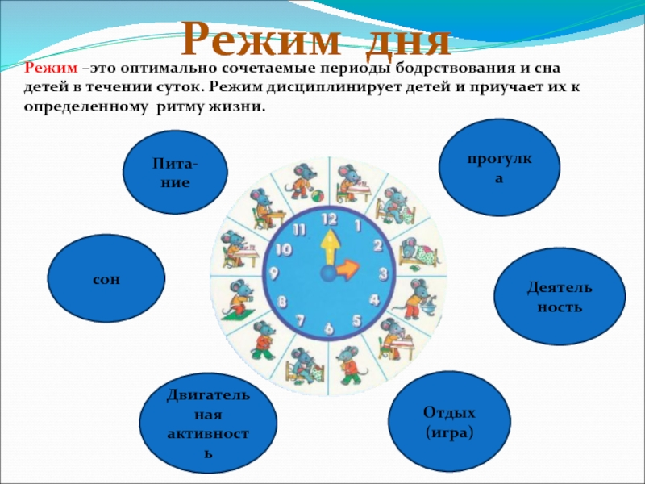

Выпуск газеты подготовлен
педагогом – психологом
Детского сада № 1 Е. В. Ереминой
2021г

